CATECHESE BIBLIQUE SYMBOLIQUE | 11 janvier 2008
Le dimanche 20 janvier 2008
2ème dimanche ordinaire - A

Évangile de Jésus Christ selon saint Jean 1,29-34 (élargi à Jn 1,19-34)
Et voici quel fut le témoignage de Jean, quand les Juifs lui envoyèrent de Jérusalem des prêtres et des lévites pour lui demander : « Qui es-tu ? »
II confessa, il ne nia pas, il confessa : « Je ne suis pas le Christ. »
« Qui es-tu donc ? », lui demandèrent-ils. Es-tu Élie ? » II dit : « Je ne le suis pas. »
« Es-tu le prophète ? » II répondit : « Non. »
Ils lui dirent alors : « Qui es-tu, pour que nous donnions réponse à ceux qui nous ont envoyés ? Que dis-tu de toi-même ? ».
II déclara : « Je suis la voix de celui qui crie dans le désert : Rendez droit le chemin du Seigneur, comme a dit Isaïe, le prophète. »
On avait envoyé des Pharisiens, ils lui demandèrent : « Pourquoi donc baptises-tu, si tu n'es ni le Christ, ni Élie, ni le prophète ? »
Jean leur répondit : « Moi, je baptise dans l'eau. Au milieu de vous se tient quelqu'un que vous ne connaissez pas, celui qui vient derrière moi, dont je ne suis pas digne de dénouer la courroie de sandale. »
Cela se passait à Béthanie au delà du Jourdain où Jean baptisait.
Le lendemain…

…Jean-Baptiste, voyant Jésus venir vers lui, dit alors :
« Voici l'Agneau de Dieu, qui enlève le péché du monde ; c'est de lui que j'ai dit :
« Derrière moi vient un homme qui a sa place devant moi, car avant moi il était.
Je ne le connaissais pas mais, si je suis venu baptiser dans l'eau, c'est pour qu'il soit manifesté au peuple d'Israël. »
Alors Jean rendit ce témoignage : « J'ai vu l'Esprit descendre du ciel comme une colombe et demeurer sur lui.
Je ne le connaissais pas, mais celui qui m'a envoyé baptiser dans l'eau m'a dit : "L'homme sur qui tu verras l'Esprit descendre et demeurer, c'est celui-là qui baptise dans l'Esprit Saint."
Oui, j'ai vu, et je rends ce témoignage : c'est lui le Fils de Dieu. »

Lecture du livre d'Isaïe 49, 3,5-6
Parole du serviteur de Dieu. Le Seigneur m'a dit : « Tu es mon serviteur, Israël, en toi je me glorifierai. » Maintenant le Seigneur parle, lui qui m'a formé dès le sein de ma mère pour que je sois son serviteur, que je lui ramène Jacob et que je lui rassemble Israël. Oui, j'ai du prix aux yeux du Seigneur, c'est mon Dieu qui est ma force. Il parle ainsi : « C'est trop peu que tu sois mon serviteur pour relever les tribus de Jacob et ramener les rescapés d'Israël : je vais faire de toi la lumière des nations, pour que mon salut parvienne jusqu'aux extrémités de la terre. »

Psaume 13

D'un grand espoir, j'espérais le Seigneur :
il s'est penché vers moi.
Dans ma bouche il a mis un chant nouveau,
une louange à notre Dieu.
Tu ne voulais ni offrande ni sacrifice,
tu as ouvert mes oreilles ;
tu ne demandais ni holocauste ni victime,
alors j'ai dit : « Voici, je viens. »
Dans le livre, est écrit pour moi
ce que tu veux que je fasse.
Mon Dieu, voilà ce que j'aime :
ta loi me tient aux entrailles.
Vois, je ne retiens pas mes lèvres,
Seigneur, tu le sais.
J'ai dit ton amour et ta vérité
à la grande assemblée.

Commencement de la lettre de saint Paul Apôtre aux Corinthiens 1,1-3
Moi, appelé Paul par la volonté de Dieu pour être Apôtre du Christ Jésus : avec Sosthène notre frère, je m'adresse à vous qui êtes, à Corinthe, l'Église de Dieu, vous qui avez été sanctifiés dans le Christ Jésus, vous les fidèles qui êtes, par appel de Dieu, le peuple saint, avec tous ceux qui, en tout lieu, invoquent le nom de notre Seigneur Jésus Christ, leur Seigneur et le nôtre. Que la grâce et la paix soient avec vous, de la part de Dieu notre Père et de Jésus Christ le Seigneur.

TEXTES DES PÈRES

SAINT AMBROISE (IVème siècle)
Du vert au rouge, du rouge au jaune… jusqu’à l’existentiel de la foi : Jean-Baptiste nous renvoie vers Jésus pour que celui-ci augmente notre intelligence de la foi.
« Et Jean fit venir deux de ses disciples, et il les envoya dire a Jésus : « Etes-vous Celui qui doit venir, ou attendons-nous un autre ? » (Lc 7,18).
II n'est pas simple de comprendre ces simples paroles, car ce passage semble être contredit par les précédents. Comment en effet Jean peut-il ignorer Celui qu’il a connu en amont, sur le témoignage de Dieu le Père ? Comment a-t-il alors reconnu Celui qu'il ignorait jusque-là et qu’il ignore toujours : Celui qu'il connaissait auparavant ? « Je ne le connaissais pas, dit-iI, mais Celui même qui m'a envoyé baptiser, m'a dit : Celui sur qui vous verrez descendre du ciel l'Esprit Saint.., » (Jn 1,33). Il a cru à cette parole, il a reconnu (le Seigneur) quand iI s’est présenté, il l'a adoré après le baptême, il a prophétisé sa venue : « Je l'ai vu, dit-il, et j'ai rendu témoignage que c'est le Fils de Dieu » (Jn 1,34).
Mais alors ? se pourrait-il faire qu'un si grand prophète se trompât à tel point que Celui dont il avait dit : « Voici Celui qui ôte les péchés du monde » (Jn 1,29), il ne le crût pas encore Fils de Dieu ? Ou bien il y a imprudence à attribuer la divinité à un inconnu ; ou bien douter du Fils de Dieu, c'est manque de foi. Comment un si grand prophète pourrait-il encourir le soupçon d'une telle erreur !
Puisque l'interprétation au sens simple semble contradictoire, cherchons au-delà, cherchons la figure spirituelle. Et comme Jean, nous l'avons déjà dit plus haut, représente la Loi qui annonçait le Christ, il est exact que la Loi, retenue matériellement captive dans les cœurs sans foi, comme en des prisons dépourvues de la lumière éternelle, enfermée dans des entrailles pourvoyeuses de supplices, derrière les vantaux de l'inintelligence, ne pouvait pousser jusqu'au bout le témoignage plénier du dessein divin sans la garantie de l'Évangile.
La Loi a bien prophétisé dans l'Exode la grâce du Baptême avec la nuée et la mer (I Cor 10,2). La Loi a annoncé, par l'agneau, la nourriture spirituelle, elle a montré dans le rocher la source éternelle, elle a révélé dans le Lévitique la rémission des péchés (Lv 15,10), elle a annoncé dans les Psaumes le Royaume des cieux, elle a indiqué de façon très nette la Terre promise (la Résurrection) en Jésus fils de Navé. Tout cela cadre bien avec le témoignage de Jean.
Malgré cela, les puissances tyranniques de ce monde retiennent la Loi captive et l'empêchent de répandre la lumière de la Résurrection du Seigneur. Jean envoie donc ses disciples au Christ pour qu'ils obtiennent un supplément de connaissance, car le Christ est la plénitude de la Loi.
Souvent les discours sont mal assurés, et il faut en plus le récit des faits. Grâce au témoignage des actes, une foi plus complète s’ajoute aux promesses des discours. Ainsi la foi des juifs vacillait-elle dans leurs cœurs au temps où la Loi était prisonnière. Mais elle s'épanouit à la contemplation de la Croix du Seigneur et au témoignage plénier de sa Résurrection.

SAINT AUGUSTIN (Vème siècle)
Une question à comprendre, une lumière à attendre. La question est essentielle (rouge), elle appelle l’éclairage du ciel (jaune).
L’énigme : À quel moment Jean a-t-il connu le Seigneur ?
Jean connaissait-il le Christ, ou ne le connaissait-il pas ? S’il ne le connaissait pas, pourquoi dit-il quand le Christ vint au Jourdain : C'est moi qui devrais être baptisé par toi, en d'autres termes : « Je sais qui tu es ». Si donc il le connaissait déjà, il est certain qu'il le connut au moment où il vit descendre la colombe. Il est évident que la colombe ne descendit sur le Seigneur qu'après qu'il fut remonté des eaux du baptême. Le Seigneur baptisé remonta de l'eau, les cieux s'ouvrirent et Jean vit la colombe au-dessus de lui. Si la colombe est descendue après le baptême et si c'est avant le baptême que Jean dit au Seigneur : Tu viens à moi. et c'est moi qui devrais être baptisé par toi, il connaissait donc auparavant celui auquel il dit : Tu viens à moi, et c'est moi qui devrais être baptisé par toi. Mais dans ce cas comment a-t-il dit : Et moi, je ne le connaissais pas ; mais celui qui m'a envoyé baptiser dans l’eau m’a dit : Celui sur qui tu verras l'Esprit descendre comme une colombe et demeurer, c'est lui qui baptise dans l'Esprit- Saint ?
Il ne s'agit pas là d'une mince question, mes frères ; si vous avez vu la difficulté, c'est déjà beaucoup ; reste au Seigneur à nous en donner la solution. Cependant, je le répète, c'est déjà beaucoup si vous avez vu la difficulté.
Augustin reprend : Regardez, Jean est là sous vos yeux, Jean-Baptiste est debout au bord du fleuve, et voici que le Seigneur arrive pour recevoir le baptême, il n'est pas encore baptisé. Écoute la voix de Jean : Tu viens à moi, et c'est moi qui devrais être baptisé par toi ; Jean connaît donc bien le Seigneur puisqu'il veut être baptisé par lui. Puis le Seigneur baptisé remonte de l'eau, et les cieux s'ouvrent. L'Esprit descend, et c’est à ce moment-là seulement que Jean semble le connaître.
Mais si c'est seulement maintenant qu'il le connaît, pourquoi a-t-il dit auparavant : C'est moi qui devrais être baptisé par toi ?
Et si ce n'est pas maintenant qu'il le connaît parce qu'il le connaissait déjà auparavant, que signifie ce qu'il a dit : Je ne le connaissais pas ; mais celui qui m'a envoyé baptiser dans l'eau m'a dit : Celui sur qui tu verras l'Esprit descendre et demeurer comme une colombe, c'est lui qui baptise dans l'Esprit-Saint ?
[…] Méditez pour le moment cette difficulté, parlez-en entre vous, examinez-la ensemble. Que le Seigneur notre Dieu daigne en révéler la solution à quelqu’un d’entre vous avant que vous l’entendiez de ma bouche !
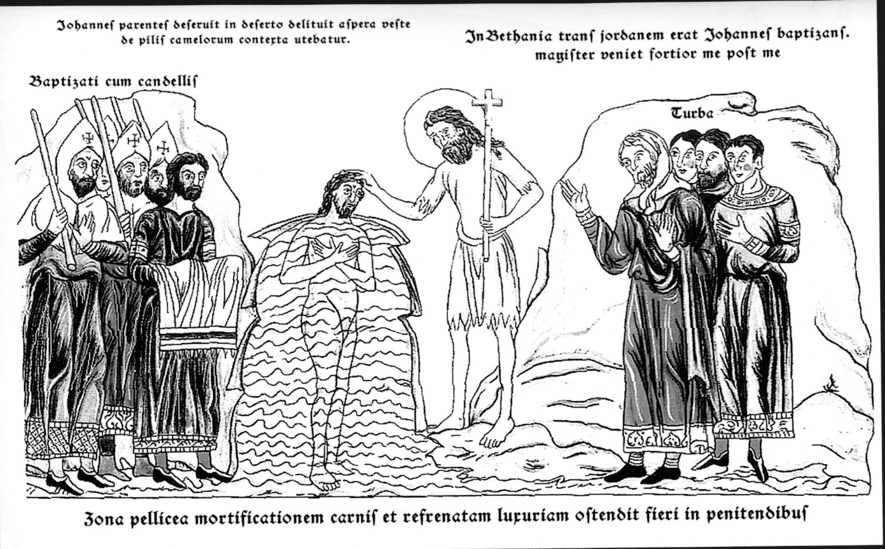

(Image tirée de l'Hortus Deliciarum)

Echo de la réunion du 11 janvier 2008
Nous étions 32, et nous nous sommes rapidement présentés…
Il a fallu d’abord apprendre le texte d’évangile qui n’est ni un récit ni un discours mais un mélange des deux, ce qui le rend difficile à mémoriser.
Nous avons commencé par repérer une structure pour bien retenir les articulations du texte. Trois moments se succèdent : Une déclaration de Jean-Baptiste (l’Agneau et l’homme qui vient derrière lui), puis son témoignage, enfin une affirmation péremptoire : c’est lui le Fils de Dieu. Le verbe "voir" court pendant tous ces versets, il n’est pas partout traduit du même verbe grec. D’avoir « voir, regarder, fixer son regard », ensuite « contempler », et pour terminer « comprendre ».
C’est le trajet que nous avons essayé de prendre, bien regarder le texte pour l’apprendre. Puis le contempler pour qu’il entre en nous en le parlant, en s’en parlant. Enfin le comprendre.
Puis nous nous sommes arrêtés sur les deux images les plus importantes du texte l’agneau et la colombe.
En fouillant dans notre mémoire collective, nous avons cherché des récits bibliques qui parlent ouvertement d’agneau et de colombe.
L’agneau que voit Abraham alors qu’il va sacrifier son fils ( Gn 22,7), l’agneau pascal, mouton d’un an (Ex 12,5), le serviteur souffrant, agneau conduit à l’abattoir (Is 53,7) et l’agneau égorgé de l’Apocalypse (Ap 5,6).
La colombe du déluge, la colombe du Cantique des cantiques (Ct 2,14, 5,2, 6,9) et Jonas dont le nom signifie « colombe ».
Nous avons ainsi donné une consistance scripturaire à ces deux images, chaque scène biblique rappelée étant comme la facette d’un diamant (l’image) Au lieu de préciser les significations comme on le fait en exégèse pour les bien distinguer, nous avons additionné les colorations variées des deux figures utilisées par l’évangéliste Jean. Toute figure biblique est riche de ses multiples emplois dans l’Ecriture. Notre moisson de textes n’est donc pas exhaustive.
Après ce travail d’enrichissement des deux figures principales, chacun a cherché quelle était pour lui la première question que le texte lui posait.
- Il en est ressorti deux essentielles : Jean connaissait-il ou ne connaissait-il pas Jésus ?
- Quels sont ces deux baptêmes d’eau et d’Esprit saint ?
Mais ces deux interrogations ne se rejoignent-elles pas ? Pour affiner notre réflexion, nous avons en équipes essayer de comprendre quels étaient ces deux baptêmes, et comment caractériser le baptême chrétien ? .
Ce sont les Pères qui nous ont aidés à comprendre ce qui était en jeu dans cet évangile (et dans d’autres où Jean et Jésus semblent à la fois se connaître et ne pas se connaître) : une connaissance superficielle et extérieure et une connaissance dans l’Esprit qui est d’une autre qualité, un « voir » qui vient de la lumière intérieure de l’amour.
Si vous voulez faire ce trajet, commencez par lire le texte d’Augustin avant de prendre celui d’Ambroise, plus complexe, qui évoque la lecture chrétienne des Ecritures, un regard neuf sur la Bible… et sur la vie.
En ajoutant à notre méditation la première lecture et le psaume, nous avons rédigé une prière universelle que nous voulions « biblique ».
Il y eut une bonne discussion sur la prière de demande. Certains d’entre nous étaient pour, d’autres contre… Ce fut agité. Nous reprendrons cette difficile question la prochaine fois.

Traité sur l’évangile de saint Luc, SC N°45 bis, p.216-217
Le légalisme qui fait lire l’Ancien Testament au premier degré comme un écrit juridique.
L’Ancien Testament, Écriture prophétique où le Christ-Parole se révèle à la lumière de l’Esprit.
Josué, qui se dit « Jésus » en grec. Ce jeu de mots vient d’Origène (IIIème siècle).
Ou d’intelligence spirituelle. La connaissance de Dieu n’est pas celle que nous avons des objets, elle est vie spirituelle.
Ajoutons : dans l’Esprit de Pentecôte.
Homélies sur l’évangile de saint Jean. Lives 1 à 16, DDB p.285-287.

